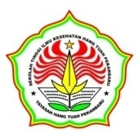**PROGRAM SARJANA KESEHATAN MASYARAKAT**

**SEKOLAH TINGGI ILMU KESEHATAN (STIKes)**

**HANG TUAH PEKANBARU**

**Jl. Mustafa Sari No. 5 Tangkerang Selatan Pekanbaru,**

**Telp. : (0761) 33815, 7077627, Fax : (0761) 33815,**

**Email : [stikes.htp.@gmail.com](mailto:stikes.htp.@gmail.com), Izin Mendiknas No. 226/D/O/2002**

**Tugas Manajemen Stres Kerja**

1. Jelaskan konsep dari stres kerja
2. Sebutkan pengukuran yang digunakan terhadap stres di tempat kerja
3. Silahkan cari kuesioner standar (reverensi disebutkan dari mana) atau (alat ukur ) stress di tempat kerja